中华人民共和国国家计量检定规程
JJG XXXX—202X

非等中心立体定向放射治疗X射线辐射源
X-ray Radiation Sources for
Non-isocentric Stereotactic Radiotherapy

（征求意见稿）

XXXX-XX-XX发布 XXXX-XX-XX实施
国家市场监督管理总局 发 布

非等中心立体定向放射治疗
JJG XXXX—202X

X射线辐射源检定规程
Verification Regulation of X-ray Radiation
Sources for Non-isocentric Stereotactic Radiotherapy

归 口 单 位：全国电离辐射计量技术委员会
主要起草单位：河南省计量测试科学研究院
中国计量科学研究院
郑州颐和医院
参加起草单位：中国测试技术研究院
郑州大学第二附属医院

本规程委托全国电离辐射计量技术委员会负责解释

本规程主要起草人：
龙成章（河南省计量测试科学研究院）
王双玲（河南省计量测试科学研究院）
王 坤（中国计量科学研究院）
王攀峰（河南省计量测试科学研究院）
高玉强（郑州颐和医院）
参加起草人：
杨 勇（中国测试技术研究院）
秦婷婷（郑州大学第二附属医院）

目 录

引 言 II
1 范围 1
2 引用文件 1
3 术语和计量单位 2
3.1 术语 2
3.2 计量单位 2
4 概述 3
5 计量性能要求 4
5.1 静态追踪偏差 4
5.2 动态追踪偏差 4
5.3 辐射野均整度 4
5.4 辐射野对称性 4
5.5 辐射野半影宽度 4
5.6 X射线辐射质 4
5.7 剂量示值误差 4
5.8 剂量输出重复性 4
6 通用技术要求 4
6.1 外观及标志 4
6.2 电气机械及安全防护性能 4
6.3 激光灯和影像中心位置 4
7 计量器具控制 4
7.1 检定条件 5
7.2 检定项目 5
7.3 检定方法 6
7.4 检定结果的处理 11
7.5 检定周期 11
附录A 检定用模体 12
附录B 等效方野尺寸转换及等效辐射质计算 15
附录C 检定原始记录（推荐）格式 16
附录D 检定证书和检定结果通知书内页（推荐）格式 17

引 言
JJF 1001《通用计量术语及定义》、JJF 1002《国家计量检定规程编写规则》、JJF 1059.1《测量不确定度评定与表示》、JJF 1035《电离辐射计量术语及定义》及GB/T 17857《医用放射学术语》等共同构成支撑本规程制定工作的基础性系列规范。
本规程的制定参考了IAEA TRS.277《光子和电子束的吸收剂量测定》、IAEA TRS.398《外照射放射治疗吸收剂量的测定：基于水吸收剂量标准的国际剂量学实践规范》、IAEA TRS.483《外照射中静态小野剂量学：国际参考剂量和相对剂量测定实践规程》、Report of AAPM TG 135《机器人放射外科设备的质量保证》等国际技术文件。
本规程为首次发布。

非等中心立体定向放射治疗X射线辐射源检定规程

1 范围
本规程适用于非等中心立体定向放射治疗X射线辐射源（以下简称“射波刀”）的首次检定、后续检定和使用中检查。

2 引用文件
本规程引用下列文件：
JJG 589—2008 医用电子加速器辐射源检定规程
JJG 912—2010 治疗水平电离室剂量计检定规程
JJF 1035—2006 电离辐射计量术语及定义
GB/T 17857—1999 医用放射学术语（放射治疗、核医学和辐射剂量学设备）
NCC/T-RT 016—2023 机器人立体定向放射治疗系统质量保证实践指南
WS 667—2019 机械臂放射治疗装置质量控制检测规范
IAEA TRS.277 光子和电子束的吸收剂量测定：IAEA国际实践规范的修订（Absorbed Dose Determination in Photon and Electron Beams：An Adaptation of the IAEA International Codes of Practice，2nd Edition（1998）.）
IAEA TRS.398 外照射放射治疗吸收剂量的测定：基于水吸收剂量标准的国际剂量学实践规范（Absorbed Dose Determination in External Beam Radiotherapy：An International Code of Practice for Dosimetry Based on Standards of Absorbed Dose to Water.）
IAEA TRS.483 外照射中静态小野剂量学：国际参考剂量和相对剂量测定实践规程（Dosimetry of small static fields used in external beam radiotherapy：an IAEA-AAPM international code of practice for reference and relative dose determination.）
Report of AAPM TG 135 机器人放射外科设备的质量保证（Quality assurance for robitic radiosurgery）
凡是注日期的引用文件，仅注日期的版本适用于本规程；凡是不注日期的引用文件，其最新版本（包括所有的修改单）适用于本规程。

3 术语和计量单位

3.1 术语

3.1.1 端到端测量 end to end test，E2E
通过使用内部包含模拟靶区和正交放置胶片的专用模体模拟临床放射治疗过程，从扫描模体制定放疗计划（起始端）到完成照射（结束端），检测射波刀治疗过程中综合位置的偏差。

3.1.2 追踪方法 tracking method
射波刀通过移动机械臂或治疗床的位置自动修正X射线影像系统曝光采集的实时图像和治疗计划时CT扫描生成的数字重建图像（DRR）在空间六维方向上偏差的方法。
注：追踪方法一般包括六维颅骨追踪方法、脊柱追踪方法、金标追踪方法、同步呼吸追踪方法和肺部追踪方法。
3.1.3 离轴比 off axis ratio，OAR
测量深度处，离开辐射野中心轴一定距离的点剂量与中心轴点剂量的比值。从离轴比曲线中，可以计算出射线束的均整度、对称性和半影宽度。

3.1.4 均整区 flattened area
均整区是有用射线束的辐射野内的一个范围，在此范围内最大吸收剂量与最小吸收剂量之比满足一定的要求。射波刀的均整区为相对剂量分布曲线上以辐射野中心轴为中心80%半高全宽（FWHM）界定的范围。

3.1.5 半影 penumbra
辐射野边缘剂量随离开中心轴距离增加而急剧变化的范围。通常用80%到20%的等剂量点之间的距离来表示。

3.1.6 源室距 source to chamber distance，SCD
沿射线束轴测量的辐射源与探测器之间的距离。

3.1.7 源表距 source to surface distance，SSD
沿射线束轴测量的辐射源与被照射对象表面之间的距离。

3.2 计量单位
3.2.1 空气比释动能单位：戈[瑞]；符号：Gy。
3.2.2 吸收剂量单位：戈[瑞]；符号：Gy。
3.2.3 温度单位：摄氏度；符号：℃。
3.2.4 气压单位：帕[斯卡]；符号：Pa。

4 概述
射波刀（Cyberknife，CK）是集计算机技术、肿瘤实时追踪技术和直线加速器放射治疗技术为一体的新型肿瘤治疗系统，采用非共面非等中心治疗方式，能够实现多方位任意角度照射，具有精度高、剂量大、分割次数少、无创伤等优点，用于全身各种良、恶性实体肿瘤的治疗,尤其对靠近脊髓、脑干以及活动肿瘤有明显优势。
射波刀主要由直线加速器、机器人机械臂、影像系统、呼吸追踪系统、准直器、治疗床和计算机网络集成与控制系统等组成，如图1所示。其中，直线加速器无均整器，出射6 MV的X射线；影像系统主要由两组正交的kV级X射线球管、影像探测器和后处理软件等组成；呼吸追踪系统由红外发射器、红外摄像机和呼吸追踪服等组成，由高速相机追踪患者体表的红光标记获取呼吸波形，通过金标运动与呼吸运动的关系建立呼吸追踪模型来达到追踪治疗的效果。
在使用直线加速器进行肿瘤放射治疗过程中，两组正交的影像系统以45°交叉拍摄患者病灶靶区，快速成像后与治疗计划系统（TPS）中的两幅DRR原始图像对比，凭骨质标志自动判读靶区由于病人呼吸在6个维度上引起的误差，自动引导机械臂或治疗床做6维方向的移动或转动，验证和修正照射靶区体位，实现动态图像引导下对肿瘤的精准照射治疗。
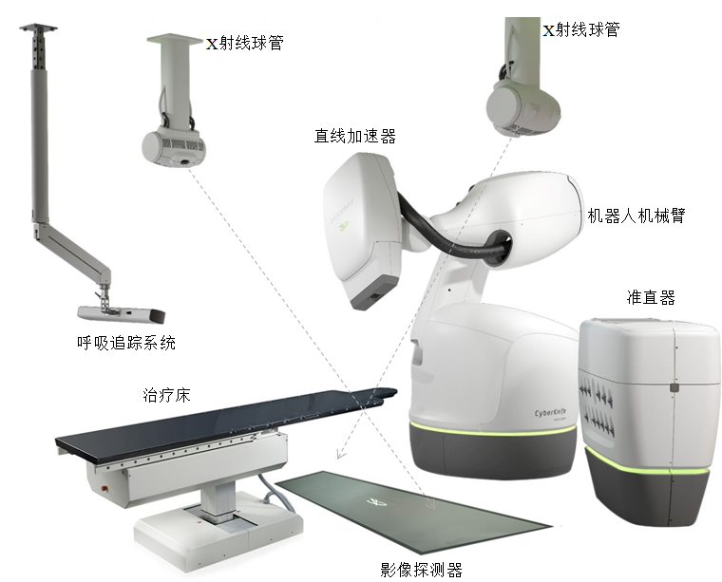
图1 射波刀组成和布局示意图

5 计量性能要求

5.1 静态追踪偏差
静态追踪偏差应在±0.95 mm内。

5.2 动态追踪偏差
动态追踪偏差应在±1.5 mm内。

5.3 辐射野均整度
设定条件下，均整区内辐射野均整度不大于1.14。

5.4 辐射野对称性
设定条件下，均整区内辐射野对称性不大于1.04。

5.5 辐射野半影宽度
设定条件下，辐射野半影宽度不大于4.5 mm。

5.6 X射线辐射质
X射线辐射质由组织模体比或剂量比D₂₀/D₁₀确定，检定结果与基准值的相对偏差不超过±1.0 %。

5.7 剂量示值误差
剂量监测系统的指示值与测量值的相对误差不超过±3.0 %。

5.8 剂量输出重复性
剂量输出重复性不大于1.0 %。

6 通用技术要求

6.1 外观及标志
射波刀应有名称、型号、编号、制造厂商及生产日期等清晰标识。

6.2 电气机械及安全防护性能
射波刀的电气、机械及安全防护性能应符合国家相关标准要求。

6.3 激光灯和影像中心位置
射波刀处于待机位时激光点应与初始标记点重合，激光灯与辐射野中心应保持一致，两个X射线机的影像中心应与基准中心重合。

7 计量器具控制

7.1 检定条件

7.1.1 环境条件
（1）环境温度：（15～35）℃。
（2）大气压强：（80～110）kPa。
（3）相对湿度：30 %～75 %。
（4）辐射本底、电磁场和机械震动等均不应引起剂量计示值的可观察到的偏差。

7.1.2 计量标准及配套设备
7.1.2.1 治疗水平剂量仪
治疗水平剂量仪的辐射探测器包括电离室型探测器和半导体型探测器。电离室探测器用于测量绝对剂量，有效探测体积应不大于0.6 cm³，主要技术指标应符合表1的要求。
表1 电离室型剂量仪的主要技术要求
序号 | 项目 | 技术要求
1 | 测量重复性 | 不大于0.2 %
2 | 长期稳定性 | 不超过±0.5 %/年
3 | X能量响应 | 不大于4.0 %
4 | X、γ能量响应 | 不超过±4.0 %
5 | 漏电（零点漂移） | 不超过±0.5 %
7.1.2.2 射线束分析仪
射线束分析仪是测量辐射质、辐射野均整度、对称性、半影区等计量性能的仪器，应为二维或三维水箱，最小步进距离不大于0.1 mm，定位误差不超过±0.2 mm。
7.1.2.3 模体
球方、头部和颈部模体、圆顶模体及胸部模体的详细信息见附录A。
7.1.2.4 其他计量器具
（1）胶片扫描仪及分析软件：使用能够生成一致、精确的光学密度和位置测量的不低于16位灰度（或48位颜色）的胶片扫描仪。
（2）温度计：测量范围为（0～50）℃，最小分度值不大于0.1 ℃；
（3）气压表：测量范围为（80～110）kPa，最小分度值不大于0.1 kPa。

7.2 检定项目
射波刀的首次检定、后续检定和使用中检查项目见表2。

表2 检定项目一览表
检定项目 | 首次检定 | 后续检定 | 使用中检查
通用技术要求 | + | + | +
静态追踪偏差 | + | + | +
动态追踪偏差 | + | + | +
辐射野均整度 | + | + | +
辐射野对称性 | + | + | +
辐射野半影宽度 | + | + | +
X射线辐射质 | + | + | +
剂量示值误差 | + | + | +
剂量输出重复性 | + | - | -
注：“+”表示需检定项目，“-”表示不需检定项目。

7.3 检定方法

7.3.1 静态追踪偏差
对带球方的头部和颈部模体进行CT扫描（扫描层厚不大于1.25 mm），将获取的图像导入TPS，使用一种静态追踪方法（可选六维颅骨追踪方法、金标追踪方法或脊柱追踪方法）制定E2E测量计划。在头部和颈部模体的球方内正交放置标记好方向的胶片并置于治疗床上，执行计划。
在胶片扫描仪上扫描胶片，并通过软件分析胶片得到等剂量曲线中心与球方模体中心在X、Y、Z三个轴向上的单向偏差，按公式（1）计算得到静态追踪偏差。
$Δr=\sqrt{{ΔX}^{2}+{ΔY}^{2}+{ΔZ}^{2}}$ （1）
式中：
Δr——静态追踪偏差，mm；
ΔX、ΔY、ΔZ——X、Y、Z轴向的单向偏差，mm。

7.3.2 动态追踪偏差
对带球方的圆顶模体或胸部模体进行CT扫描（扫描层厚不大于1.25 mm），将获取的图像导入TPS，使用同步呼吸追踪方法或肺部追踪方法制定E2E测量计划。在模体的球方内正交放置标记好方向的胶片，将模体放置在运动追踪工具上，并置于治疗床上，在运动追踪工具运动情况下执行上述计划。
在胶片扫描仪上扫描胶片，并通过软件分析胶片得到等剂量曲线中心与球方模体中心在X、Y、Z三个轴向上的单向偏差，按公式（1）计算得到动态追踪偏差。
7.3.3 辐射野均整度
按照图2放置仪器。射线束分析仪水平放置，移动机械臂，使辐射野中心轴与水平面垂直并指示光野中心，源至探测器有效测量点的距离SCD为80 cm，使用Φ60 mm准直器，探测器有效测量点置于水下5 cm深度处，分别扫描得到两条正交方向的OAR曲线，利用分析软件计算均整区内最大吸收剂量与最小吸收剂量的比值，即为均整度。
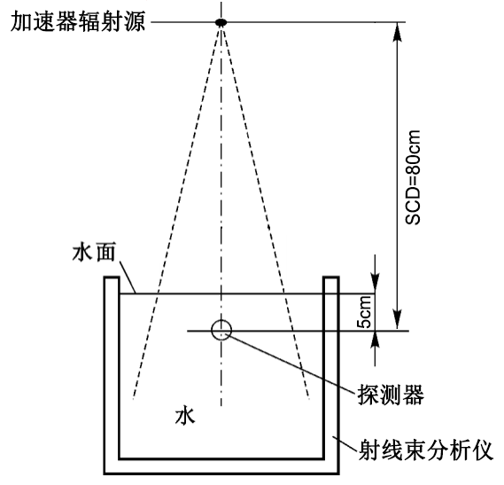
图2 OAR测量示意图

7.3.4 辐射野对称性
在7.3.3节得到的OAR曲线上，利用分析软件计算均整区内对称于辐射野中心轴任意两点吸收剂量中大值与小值的比值，取最大比值作为对称性。

7.3.5 辐射野半影宽度
在7.3.3节得到的OAR曲线上，利用分析软件计算辐射野中心轴两侧的80%到20%的剂量点之间的距离，即为半影宽度。

7.3.6 X射线辐射质
（1）组织模体比
按照图3（a）放置仪器。射线束分析仪水平放置，移动机械臂，使辐射野中心轴与水平面垂直并指示光野中心，源至探测器有效测量点的距离SCD为80 cm，使用Φ60 mm准直器，分别测量探测器有效测量点上方水深为20 cm和10 cm处的吸收剂量，其比值即为组织模体比。计算测量结果与基准值的相对偏差。
（2）剂量比D₂₀/D₁₀
按照图3（b）放置仪器。射线束分析仪水平放置，移动机械臂，使辐射野中心轴与水平面垂直并指示光野中心，源至水表面的距离SSD为80 cm，使用Φ60 mm准直器，探测器有效测量点置于水下5 cm深度处，探测器有效测量点沿射线束轴移动，分别测量在20 cm和10 cm深度处的吸收剂量D₂₀和D₁₀，其比值即为剂量比D₂₀/D₁₀。计算测量结果与基准值的相对偏差。
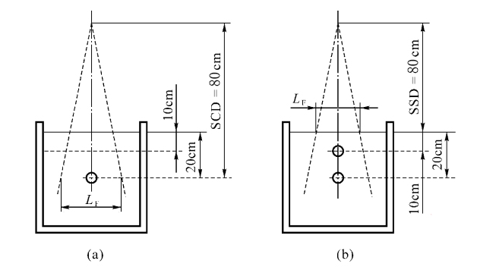
图3 辐射质测量示意图

7.3.7 剂量输出
射波刀的最大照射野为在SCD=80 cm时直径60 mm的圆形野，剂量校准就是在上述条件下，加速器输出1 MU（机器跳数）剂量时，最大剂量点处（约1.5 cm深度）剂量为1 cGy。测量吸收剂量时，射波刀的SCD和辐射野尺寸与常规加速器不同，为了得到绝对吸收剂量，需要进行等效方野尺寸转换，并通过标准方野数据得到等效辐射质，具体方法见附录B。
7.3.7.1 剂量示值误差
按照图2放置仪器。射线束分析仪水平放置，移动机械臂，使辐射野中心轴与水平面垂直并指示光野中心，源至电离室有效测量点的距离SCD为80 cm，使用Φ60 mm准直器，电离室有效测量点置于水下5 cm深度处。射波刀充分预热，设置输出剂量为100 cGy，读取剂量仪的读数，根据公式（3）或（4）计算测量点的水吸收剂量，重复测量3次，取其算术平均值作为实际测量值。
（3）
式中：
M——剂量仪的读数，Gy；
——剂量仪的空气比释动能校准因子；
g——X射线电离辐射产生的次级电子消耗于韧致辐射的能量占其初始能量总和的份额，约为0.003；
K_{att}——校准电离室时，电离室室壁及平衡帽对校准辐射（一般为⁶⁰Coγ射线）的吸收和散射的修正；
K_{m}——电离室室壁及平衡帽的材料对校准辐射空气等效不充分而引起的修正，K_{att}和K_{m}的值由剂量仪厂家提供的技术文件中获得；
S_{w,air}——校准深度水对空气的平均阻止本领比，其数值见表3，计算过程见附录B；
P_{u}——扰动修正因子，由JJG 589-2008附录C中图C.1获得；
P_{cel}——中心电极影响，数值取为1；
t——检定时的室内温度，℃；
p——检定时的大气压强，kPa。
表3 射波刀辐射质和S_{w,air}的关系
辐射质 | S_{w,air} | 水中校准深度/cm
0.62 | 1.124 | 5
0.63 | 1.123 | 5
0.64 | 1.122 | 5
0.65 | 1.120 | 5
0.66 | 1.119 | 5
0.67 | 1.118 | 5
注：射波刀测量条件：SCD=80 cm，60 mm圆形准直器。
（4）
——辐射质Q下的剂量仪读数（除辐射质外，其它影响量均已做修正），Gy；
——剂量仪的水吸收剂量校准因子；
——电离室在参考辐射质Q₀和用户辐射质Q响应上的差异而引入的修正因子，其数值见表4，计算过程见附录B。

表4 常用电离室值与射波刀辐射质的关系
序号 | 电离室型号
序号 | 电离室型号 | 0.62 | 0.63 | 0.64 | 0.65 | 0.66 | 0.67
1 | Capintec PR-06C Farmer | 0.9967 | 0.9961 | 0.9952 | 0.9943 | 0.9934 | 0.9922
2 | Exradin A1SL Miniature | 0.9946 | 0.9936 | 0.9924 | 0.9913 | 0.9901 | 0.9887
3 | Exradin A12 Farmer | 0.9956 | 0.9948 | 0.9937 | 0.9926 | 0.9915 | 0.9901
4 | Exradin A12S Short Farmer | 0.9955 | 0.9947 | 0.9936 | 0.9924 | 0.9913 | 0.9899
5 | Exradin A18 | 0.9957 | 0.9949 | 0.9938 | 0.9928 | 0.9917 | 0.9903
6 | Exradin A19 Classic Farmer | 0.9949 | 0.9940 | 0.9928 | 0.9916 | 0.9904 | 0.9889
7 | Exradin A26 | 0.9959 | 0.9951 | 0.9940 | 0.9930 | 0.9919 | 0.9905
8 | Exradin A28 | 0.9955 | 0.9947 | 0.9936 | 0.9925 | 0.9914 | 0.9900
9 | IBA CC13 | 0.9951 | 0.9942 | 0.9930 | 0.9918 | 0.9906 | 0.9891
10 | IBA CC25 | 0.9958 | 0.9950 | 0.9939 | 0.9929 | 0.9918 | 0.9904
11 | IBA FC23-C Short Farmer | 0.9958 | 0.9950 | 0.9939 | 0.9928 | 0.9917 | 0.9903
12 | IBA FC65-G Farmer | 0.9955 | 0.9946 | 0.9935 | 0.9923 | 0.9912 | 0.9897
13 | IBA FC65-P Farmer | 0.9946 | 0.9936 | 0.9923 | 0.9910 | 0.9897 | 0.9881
14 | NE 2561/2611A (NPL 2611A)Secondary standard | 0.9962 | 0.9955 | 0.9945 | 0.9935 | 0.9925 | 0.9912
15 | NE 2571 Farmer | 0.9959 | 0.9951 | 0.9940 | 0.9930 | 0.9919 | 0.9905
16 | PTW 30010 Farmer | 0.9948 | 0.9938 | 0.9926 | 0.9913 | 0.9901 | 0.9885
17 | PTW 30011 Farmer | 0.9951 | 0.9942 | 0.9930 | 0.9918 | 0.9906 | 0.9891
18 | PTW 30012 Farmer | 0.9953 | 0.9944 | 0.9933 | 0.9921 | 0.9910 | 0.9896
19 | PTW 30013 Farmer | 0.9932 | 0.9920 | 0.9905 | 0.9891 | 0.9876 | 0.9858
20 | PTW 31010 Semiflex | 0.9927 | 0.9914 | 0.9899 | 0.9884 | 0.9869 | 0.9852
21 | PTW 31013 Semiflex | 0.9935 | 0.9924 | 0.9910 | 0.9896 | 0.9882 | 0.9865
22 | PTW 31016 PinPoint 3D | 0.9941 | 0.9930 | 0.9916 | 0.9902 | 0.9888 | 0.9871
23 | PTW 31021 Semiflex 3D | 0.9936 | 0.9925 | 0.9912 | 0.9899 | 0.9886 | 0.9871
24 | PTW 31022 PinPoint 3D | 0.9949 | 0.9940 | 0.9928 | 0.9917 | 0.9905 | 0.9890
25 | Sun Nuclear SNC125c | 0.9953 | 0.9944 | 0.9932 | 0.9920 | 0.9908 | 0.9893
26 | Sun Nuclear SNC600c | 0.9964 | 0.9957 | 0.9947 | 0.9936 | 0.9926 | 0.9913
注：射波刀测量条件：SCD=80 cm，60 mm圆形准直器。
最大吸收剂量点的剂量按公式（5）计算。
（5）
式中：
——5 cm深度处测得的吸收剂量值与最大剂量值的比值。
剂量示值误差$ν$按公式（6）计算。
（6）
7.3.7.2 剂量输出重复性
测量方法同7.3.7.1，在相同条件下重复测量多次，剂量输出重复性用测量值的相对实验标准偏差表示，按公式（7）计算。
（7）
式中：
$\overline{D}$——n次剂量测量值的平均值，n≥6，Gy；
D_{i}——第i次测得的剂量值，Gy。

7.4 检定结果的处理
按照本规程的规定和要求，检定合格的射波刀发给检定证书，检定不合格的发给检定结果通知书，并注明不合格项目。

7.5 检定周期
射波刀的检定周期一般不超过1年。
附录A
检定用模体
A.1 球方
球方是一个方形模体，主体材料为聚苯乙烯，中心处有一个丙烯酸球，该球体在测量中代表照射靶区。球体中可放置免冲洗胶片，根据球方嵌入的模体（如头部与颈部模体、圆顶模体等）不同，球方分为两种，边长分别为6.35 cm（丙烯酸球直径为3.175 cm）和3.2 cm（丙烯酸球直径为1.9 cm）。球方的外形及结构见图A.1。
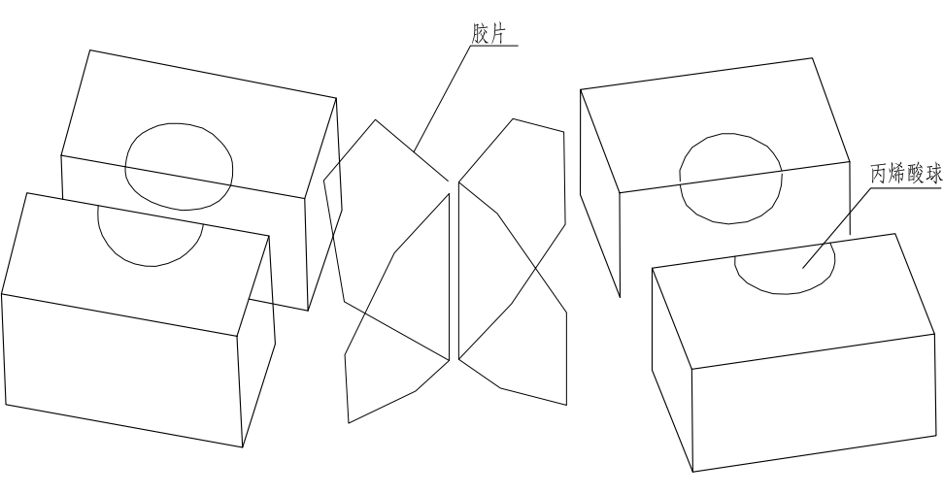
图A.1 球方的外形及结构
A.2 头部和颈部模体
头部和颈部模体由组织等效材料（如软组织等效材料、骨骼等效材料等）构成，具有适合精确追踪的颅骨和脊柱特征，内嵌多枚金标，金标之间的距离大于20 mm，每三颗金标形成的三角形角度大于15°，在两侧45°视野中无重叠。模体的颅内及颈部可放置球方，用于六维颅骨追踪方法、脊柱追踪方法和金标追踪方法的E2E测量。头部和颈部模体的外形及结构见图A.2。
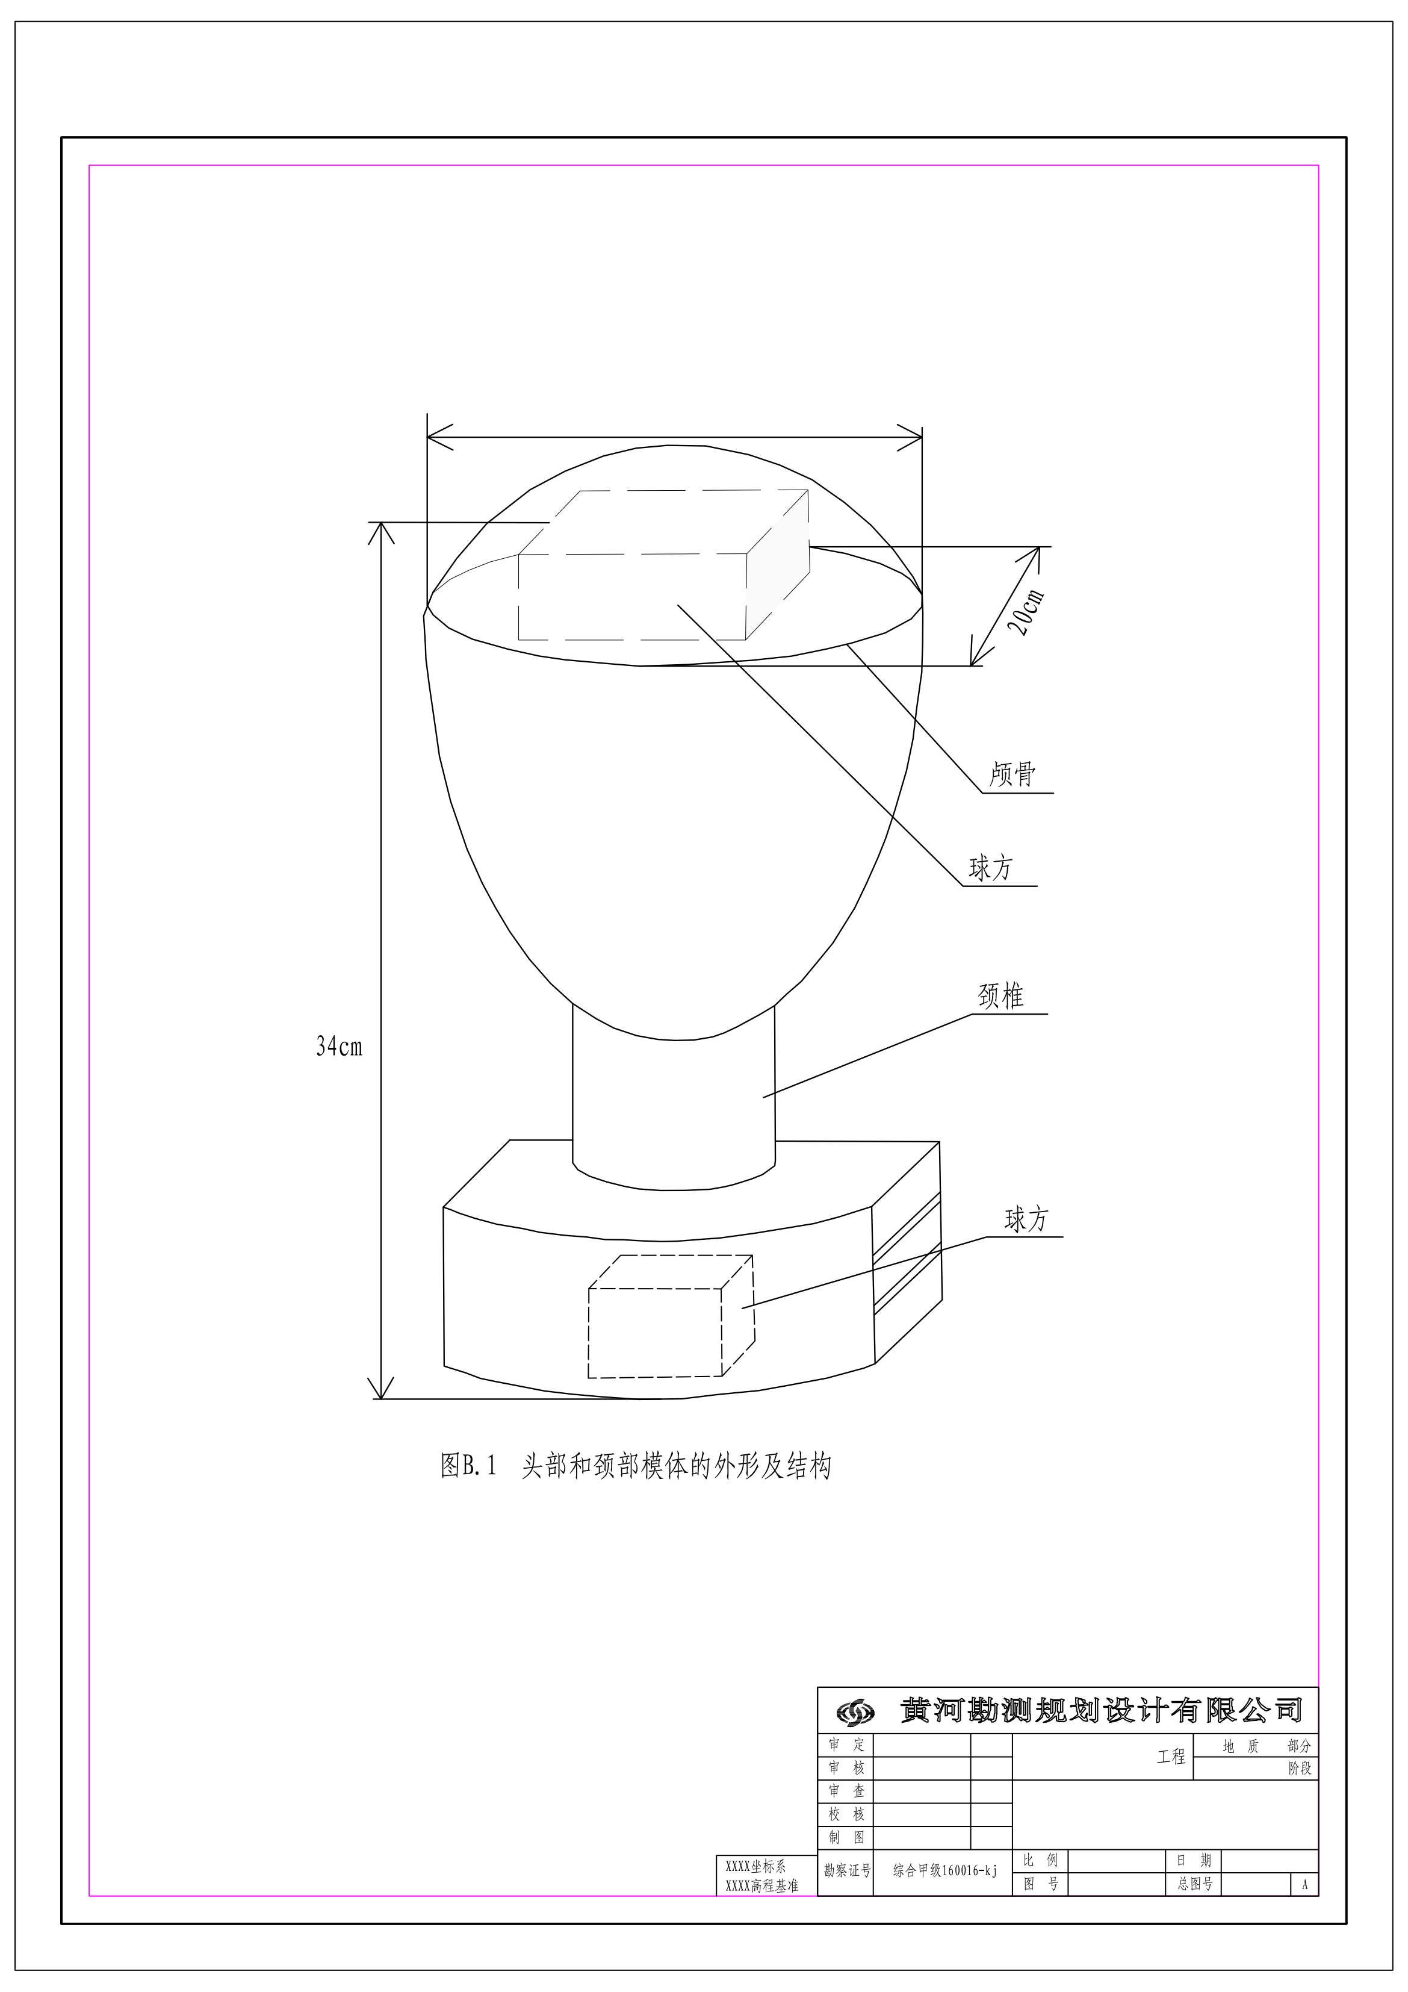
图A.2 头部和颈部模体的外形及结构
A.3 圆顶模体
圆顶模体由聚苯乙烯材料构成，是一个半球形模体，直径为10 cm、高度为9 cm，内含一个边长6.4 cm的球方，用于同步呼吸追踪方法下的E2E测量。圆顶模体的外形及结构见图A.3。
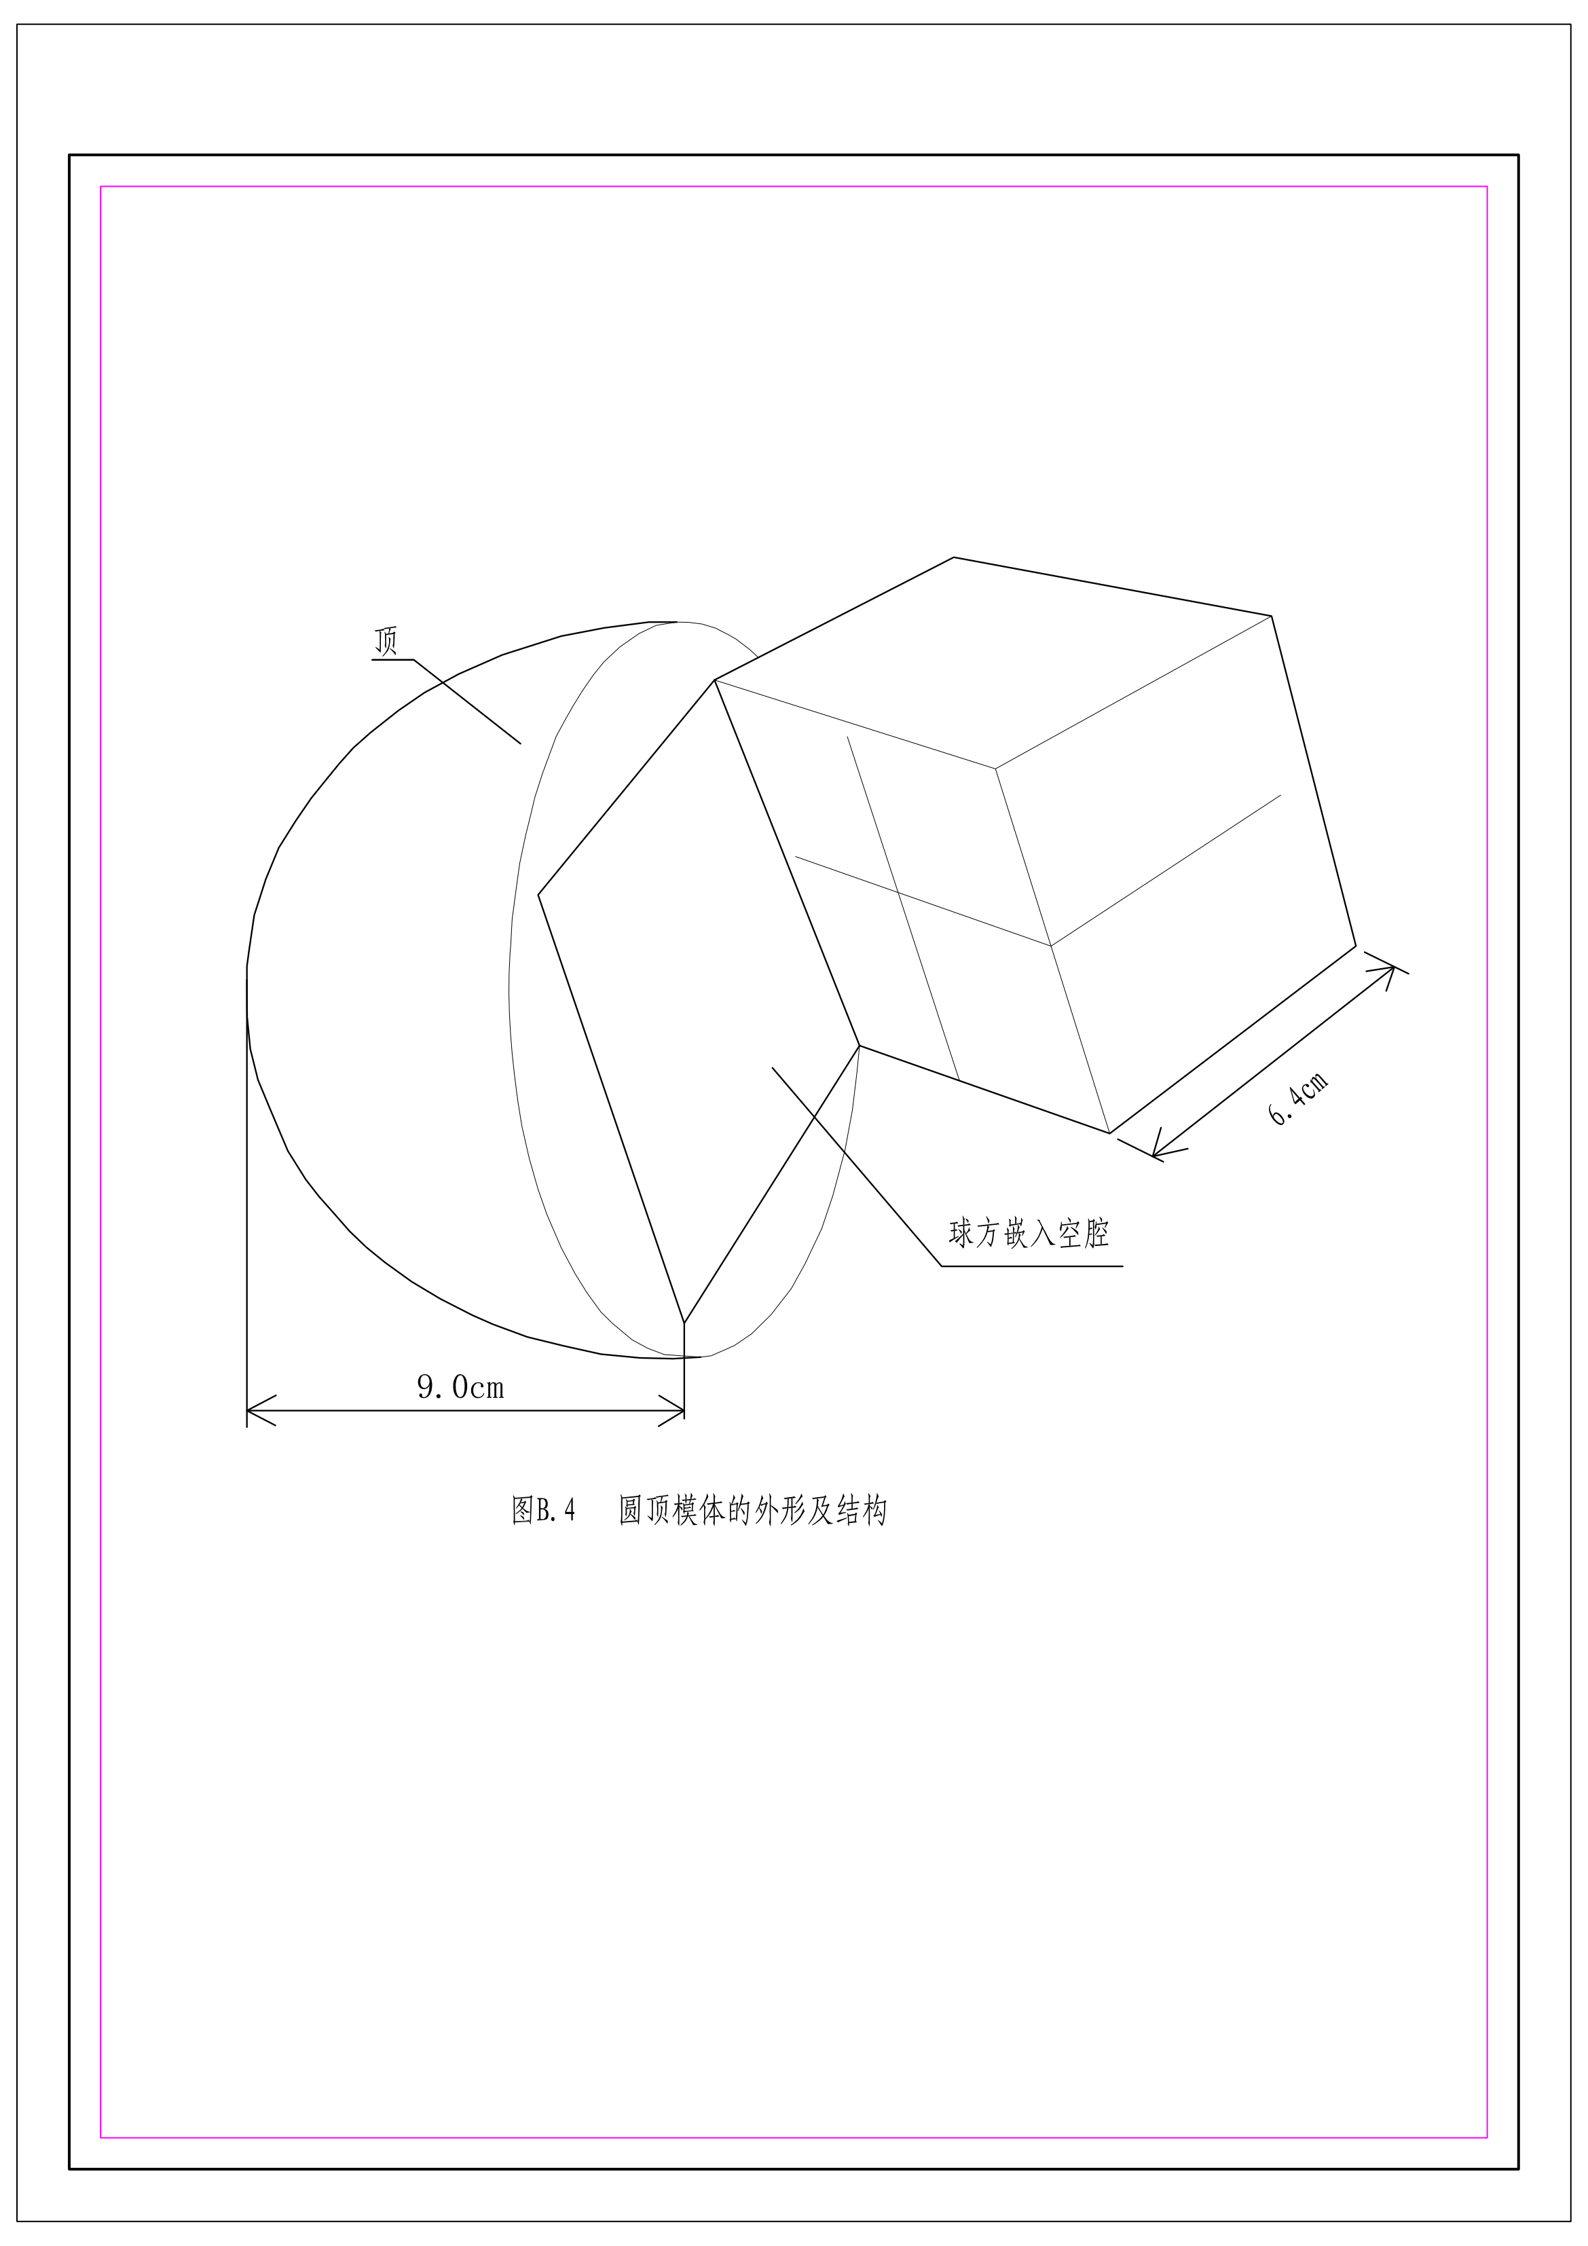
图A.3 圆顶模体的外形及结构
A.4 胸部模体
胸部模体由组织等效材料（如软组织等效材料、肺组织等效材料等）构成，长度为18 cm，宽度为30 cm，高度为20 cm，测量插件直径为6.5cm，可内嵌球方，用于肺部追踪方法下的E2E测量。胸部模体的外形及结构见图A.4。
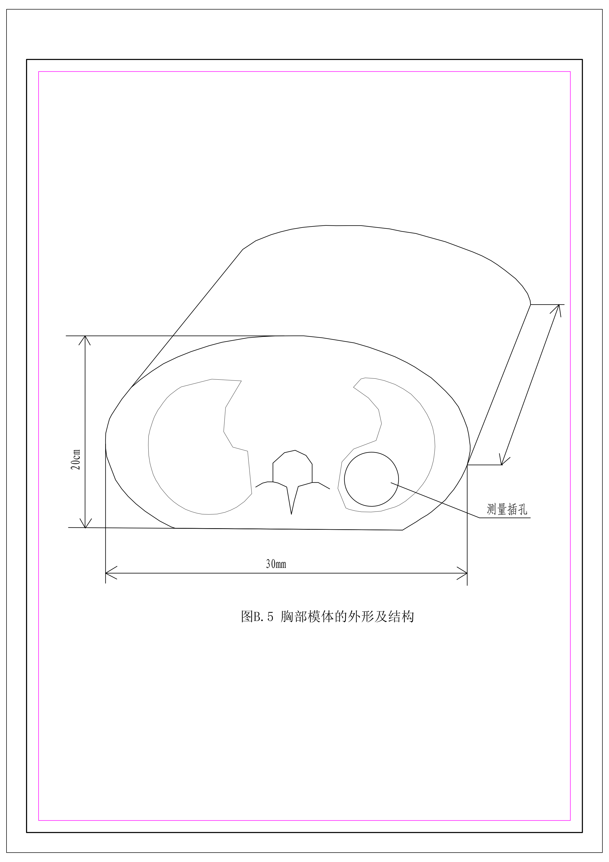
图A.4 胸部模体的外形及结构

附录B
等效方野尺寸转换及等效辐射质计算
TRS 277和TRS 398报告均以剂量比D₂₀/D₁₀（SSD＝100 cm，照射野FSZ=10 cm×10 cm）或组织模体比（SCD＝100 cm，照射野FSZ=10 cm×10 cm）来确定光子束的辐射质。射波刀的最大照射野为在SCD=80 cm时直径60 mm的圆形野，剂量校准就是在上述条件下，加速器输出1 MU（机器跳数）剂量时，最大剂量点处（约1.5 cm深度）剂量为1 cGy。
为了得到绝对吸收剂量，需要进行等效方野尺寸转换，并通过标准方野数据得到等效辐射质，具体方法如下。
B.1 等效方野尺寸转换
将SCD=80 cm时直径60 mm的圆形野等效为SCD=100 cm时的方野（Equivalent Square Field Size，ESFS），计算方法如下：
- 对直径为d的圆形野，在其面积与边长为s的方形野近似相同的情况下，可以认为两者等效，得到
则SCD=80 cm时的ESFS₈₀=0.9×6 cm=5.4 cm。
- 将SCD延长到100 cm，根据相似三角形边长等比例关系，得到SCD=100 cm时的ESFS₁₀₀=100/80×ESFS₈₀=6.75 cm。
B.2 等效辐射质计算
测量60 mm圆形准直器在SCD=100 cm时的，与已知标准方野数据库（如British Journal of Radiology）中的6.75 cm×6.75 cm和10 cm×10 cm数据进行对比，按下式计算射波刀在10 cm×10 cm方野下的等效值。
注：上式中的数据来源于The equivalent field method for dose determinations in rectangular fields.（British Journal of Radiology）
射波刀在10 cm×10 cm方野下的等效D₂₀/D₁₀值计算方法同上。使用射波刀在10 cm×10 cm方野下的等效值或等效D₂₀/D₁₀值，通过查找TRS 277、TRS 398等报告协议得到射波刀在该辐射质下的S_{w,air}或值，用于吸收剂量的计算。
附录C
检定原始记录（推荐）格式
送检单位 |  |  |  |  |  |  | 申请人
检定地点 |  |  |  |  |  |  | 电话
证书编号 |  |  |  |  |  |  | 结论
被检器具 | 名称 |  |  |  |  |  | 型号
被检器具 | 制造厂 |  |  |  |  |  | 编号
被检器具 | 检定时间 |  |  |  |  |  | 下次检定时间
被检器具 | 外观检查 |  | 检定前 | □正常 □异常__ |  |  | 检定后 |  | □正常 □异常____
技术依据
环境条件 |  |  | 温度： ℃；气压： kPa; 相对湿度： %
计量标准 | 名称
计量标准 | 测量范围 |  |  |  |  |  | 不确定度
计量标准 | 证书号 |  |  |  |  |  | 有效期
主标准器 | 名称 |  |  |  |  |  | 型号
主标准器 | 测量范围 |  |  |  |  |  | 编号
主标准器 | 不确定度 |  |  |  |  |  | 证书号
主标准器 | 溯源机构 |  |  |  |  |  | 有效期
主标准器 | 使用记录 |  | 使用前 | □正常 □异常___ |  |  | 使用后 |  | □正常 □异常____
检定员 |  |  |  | 核验员 |  |  | 核验时间
通用技术要求
静态追踪偏差
动态追踪偏差
辐射野均整度
辐射野对称性
辐射野半影宽度
X射线辐射质 |  |  | 基准值 |  |  | 测量值 |  |  | 偏差
剂量 |  | 示值误差 | 示值 | 测量值 |  |  |  |  | 测量均值 | 误差
 |  | 重复性 |  |  |  |  |  |  | 测量均值 | 重复性

附录D

检定证书和检定结果通知书内页（推荐）格式
D.1 检定证书内页格式
检定项目 | 检定结果 | 技术要求
静态追踪偏差
动态追踪偏差
辐射野均整度
辐射野对称性
辐射野半影宽度
X射线辐射质
剂量示值误差
剂量输出重复性
D.2 检定结果通知书内页格式
要求同D.1，注明不合格项。

